□ジャガイモ掘り体験しませんか！（高安農空間づくり協議会）
高安農空間づくり協議会が植えつけたジャガイモが収穫時期になりました！
平成30年6月10日（日曜日）八尾市山畑の農地で収穫を行いますので、ご興味のある方はぜひご参加下さい。堀ったジャガイモはお土産にお持ち帰りいただけます。
※集合場所：玉祖神社駐車場（八尾市神立5丁目）に8時までにお越し下さい。
※11時頃終了予定です。
※飲料や軍手、長靴は各自ご持参ください。
※雨天の場合は中止します。
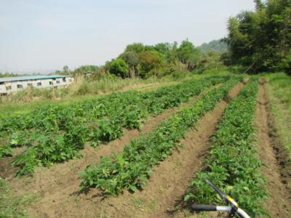 | 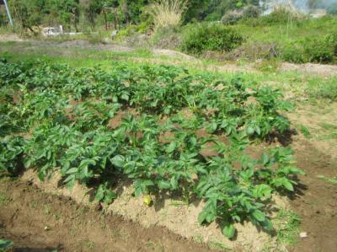
晴れた日はあべのハルカスを望めるロケーション | 今年もすくすく育っています
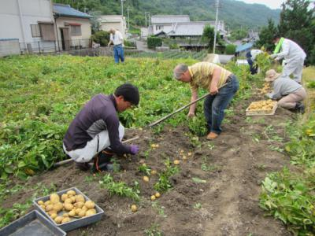 | 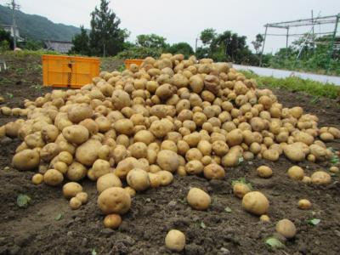
昨年度の収穫状況 | 昨年度の収穫状況

